Департамент образования и науки
Ханты-Мансийского автономного округа - Югры
Автономное учреждение профессионального образования
Ханты-Мансийского автономного округа - Югры
Ханты-Мансийский технолого-педагогический колледж

ДИПЛОМНАЯ РАБОТА
На тему: «Автоматизация процесса учета достижений учащихся в школе»

Выполнил:
студент 232 группы 4 курса
специальности 09.02.07
«Информационные системы и программирование»
Швецов Иван Георгиевич

Руководитель:
Баландина Анна Александровна

Ханты-Мансийск, 2026
СОДЕРЖАНИЕ

ВВЕДЕНИЕ 4
Глава 1 АНАЛИЗ ПРЕДМЕТНОЙ ОБЛАСТИ И МОДЕЛИРОВАНИЕ ИНФОРМАЦИОННОЙ СИСТЕМЫ 8
1.1 Анализ предметной области 8
1.2 Постановка задачи и описание системы 10
1.3 Анализ альтернативных решений 12
1.4 Разработка модели информационной системы 16
1.5 Требования к системе 23
1.6 Программные и технические средства разработки 26
Глава 2 ПРОЕКТНАЯ ЧАСТЬ 30
2.1 Проектирование базы данных 30
2.2 Программная реализация информационной системы 32
2.3 Алгоритм работы пользователя с базой данных 43
2.4 Защита и сохранность данных 45
ЗАКЛЮЧЕНИЕ 48
СПИСОК ИСПОЛЬЗОВАННЫХ ИСТОЧНИКОВ 51

ВВЕДЕНИЕ

В условиях реализации национального проекта «Образование» и современных требований федеральных государственных образовательных стандартов особую актуальность приобретает задача системного учета, анализа и популяризации достижений учащихся. Согласно требованиям ФГОС [1], образовательная организация обязана обеспечивать мониторинг индивидуальных образовательных достижений обучающихся, формировать условия для их всестороннего развития и создавать механизмы объективной оценки результатов внеучебной деятельности. Между тем традиционные формы ведения портфолио — на бумажных носителях или в разрозненных электронных таблицах — не позволяют оперативно отслеживать динамику развития каждого ученика, проводить объективный анализ воспитательной работы по классам и параллелям, а также своевременно формировать необходимую отчетную документацию для администрации школы.
Актуальность темы дипломной работы обусловлена необходимостью создания единой автоматизированной информационной среды, которая позволит повысить эффективность учета достижений учащихся, обеспечить прозрачность процесса их оценки, повысить мотивацию школьников к участию во внеучебной деятельности и значительно сократить временные затраты педагогических работников на подготовку аналитических материалов. Цифровая трансформация системы образования, активно проводимая в Российской Федерации, предполагает внедрение специализированных информационных систем на всех уровнях управления образовательным процессом, что дополнительно подчёркивает своевременность и практическую востребованность настоящего исследования.
В настоящее время в МКОУ «Леушинская средняя общеобразовательная школа» учет достижений учащихся ведется в основном вручную или с использованием ограниченных возможностей встроенного модуля электронного журнала. Подобный подход приводит к дублированию информации, трудностям при формировании сводных отчетов, отсутствию комплексной аналитики и низкой мотивации учащихся, не имеющих удобного доступа к собственному портфолио. В связи с этим возникает необходимость в разработке специализированной автоматизированной информационной системы, адаптированной под потребности конкретной образовательной организации.
Объектом исследования является процесс учета и анализа достижений учащихся в муниципальном казенном общеобразовательном учреждении «Леушинская средняя общеобразовательная школа».
Предметом исследования выступает автоматизированная информационная система учета, модерации и анализа достижений учащихся.
Целью дипломной работы является разработка автоматизированной информационной системы учета достижений учащихся для МКОУ «Леушинская СОШ».
Для достижения поставленной цели необходимо решить следующие задачи:
- изучить организацию учета достижений учащихся в МКОУ «Леушинская СОШ» и выявить существующие проблемы;
- проанализировать предметную область и современные подходы к автоматизации учета достижений;
- рассмотреть существующие альтернативные программные решения;
- разработать модель информационной системы с помощью CASE-средств;
- спроектировать и реализовать базу данных;
- разработать веб-приложение с ролевой моделью доступа;
- реализовать функционал добавления, модерации, статистики и экспорта данных в MS Excel;
- обеспечить защиту информации и провести функциональное тестирование разработанного программного продукта.
Гипотеза исследования: внедрение специализированной автоматизированной информационной системы учёта достижений учащихся позволит существенно сократить временные затраты педагогических работников на ведение документации, повысить полноту и достоверность хранимых данных, а также создать эффективный инструмент мотивации учащихся к участию во внеучебной деятельности.
В процессе выполнения дипломной работы применялись следующие методы исследования: теоретические — анализ научной и учебно-методической литературы по теме исследования, изучение нормативно-правовой базы в сфере образования, сравнительный анализ существующих программных решений; эмпирические — наблюдение за процессом учета достижений учащихся в МКОУ «Леушинская СОШ», описание и систематизация выявленных проблем; практические — проектирование базы данных, разработка и тестирование программного продукта с применением методологии объектно-ориентированного программирования и визуального моделирования на языке UML.
Практическая значимость работы заключается в том, что разработанная автоматизированная информационная система «Школьные достижения» может быть непосредственно внедрена в деятельность МКОУ «Леушинская СОШ» и использована для оперативного учёта, модерации и анализа достижений учащихся. Система обеспечивает формирование аналитических отчётов с экспортом в формат MS Excel, что позволяет администрации школы существенно сократить трудозатраты при подготовке плановой документации и отчётности для вышестоящих органов управления образованием. Кроме того, разработанные проектные решения могут быть адаптированы и применены в других общеобразовательных организациях с аналогичными потребностями.
Структурно работа состоит из двух глав. В первой главе проводится анализ предметной области, обосновывается постановка задачи, рассматриваются альтернативные решения, разрабатывается модель системы и формулируются требования к ней. Во второй главе представлены результаты проектирования базы данных, программной реализации системы, алгоритмов работы пользователей и мер по обеспечению защиты данных.
Список использованных источников включает нормативные документы, научную и учебную литературу, а также электронные ресурсы по теме исследования.

Глава 1 АНАЛИЗ ПРЕДМЕТНОЙ ОБЛАСТИ И МОДЕЛИРОВАНИЕ ИНФОРМАЦИОННОЙ СИСТЕМЫ

Анализ предметной области
В данной работе рассматривается муниципальное казенное общеобразовательное учреждение «Леушинская средняя общеобразовательная школа» (МКОУ «Леушинская СОШ»). Школа осуществляет образовательную деятельность по основным общеобразовательным программам и уделяет значительное внимание воспитательной работе и развитию личности учащихся.
Важнейшими аспектами деятельности школы являются:
- образование и воспитание учащихся;
- организация учебного процесса;
- проведение внеучебной и воспитательной работы;
- взаимодействие с родителями и социумом;
- учет и анализ достижений учащихся.
МКОУ «Леушинская СОШ» стремится обеспечить высокий уровень образовательных услуг, создать условия для всестороннего развития личности учащихся, формирования у них необходимых знаний, умений, навыков и компетенций.
Деятельность школы включает:
- организацию учебных занятий по различным предметам;
- проведение дополнительных образовательных программ, кружков и секций;
- поддержку дисциплины и безопасности в учебном процессе;
- организацию участия учащихся в олимпиадах, конкурсах, спортивных и творческих мероприятиях;
- учет и презентацию достижений учащихся.
В настоящее время в школе отсутствует единая автоматизированная система учета достижений учащихся. Учет ведется преимущественно вручную или с использованием ограниченных возможностей модулей электронного журнала. Это приводит к следующим проблемам:
- дублированию информации;
- сложности при формировании сводных отчетов и аналитики;
- риску потери данных;
- значительным временным затратам учителей и администрации;
- низкой мотивации учащихся из-за отсутствия удобного доступа к своему портфолио.
Организационная структура МКОУ «Леушинская СОШ» представляет собой иерархическую модель управления, где каждый сотрудник подчиняется своему непосредственному руководителю.(Рисунок 1)
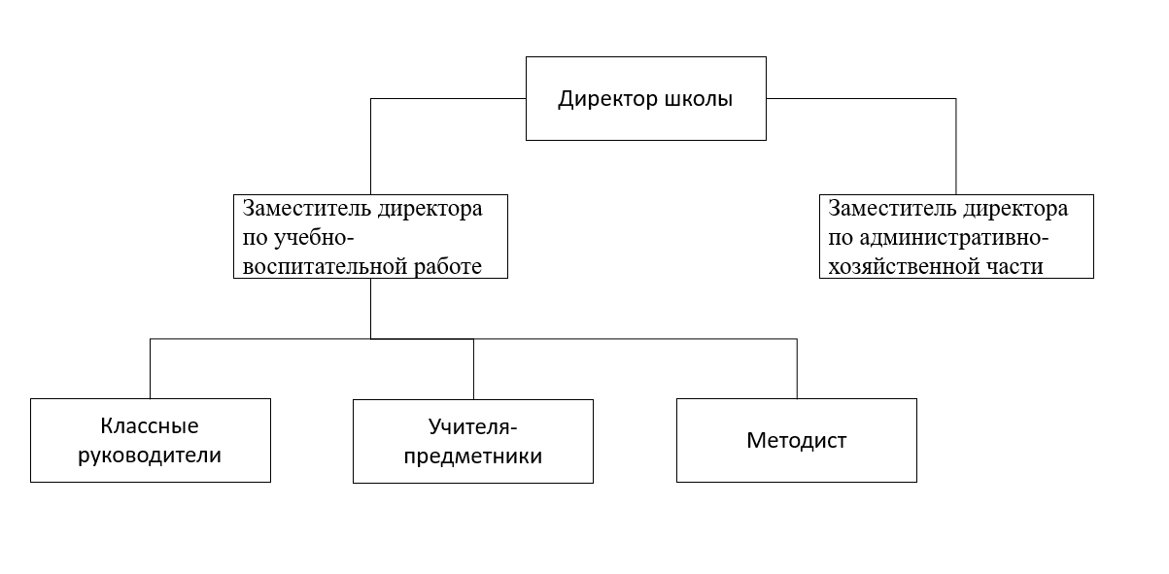
Рисунок 1 - Организационная структура МКОУ «Леушинская СОШ».

Директор школы осуществляет общее руководство. Заместитель директора по учебно-воспитательной работе отвечает за организацию учебного процесса и воспитательную работу. Классные руководители и учителя-предметники непосредственно работают с учащимися и собирают информацию об их достижениях. Административный персонал занимается документационным обеспечением.
Проанализировав предметную область, можно сделать вывод о необходимости разработки специализированной автоматизированной информационной системы, которая позволит устранить существующие недостатки и повысить эффективность учета достижений учащихся.

Постановка задачи и описание системы
В настоящее время в МКОУ «Леушинская средняя общеобразовательная школа» отсутствует специализированная система для автоматизации учёта достижений учащихся. Фиксация результатов участия школьников в олимпиадах, конкурсах, спортивных соревнованиях и иных мероприятиях осуществляется преимущественно вручную: сведения вносятся в бумажные журналы либо в разрозненные таблицы формата MS Excel, не связанные между собой единой логикой и не предполагающие разграничения прав доступа.
Подобный способ ведения учёта порождает ряд существенных недостатков:
- дублирование информации при её переносе между различными источниками;
- отсутствие единой базы данных, что затрудняет формирование сводных отчётов и аналитических материалов;
- невозможность оперативного доступа учащихся к сведениям о собственных достижениях;
- высокий риск потери или искажения данных вследствие ручного ввода;
- значительные временные затраты педагогических работников на подготовку отчётной документации для администрации школы и вышестоящих органов управления образованием;
- отсутствие механизма проверки достоверности вносимых сведений.
Применение специализированной автоматизированной информационной системы является оптимальным решением перечисленных проблем. Разрабатываемая система позволит сократить временные затраты на обработку и систематизацию информации, повысить точность и достоверность хранимых данных, обеспечить разграничение прав доступа между участниками образовательного процесса, а также автоматизировать формирование отчётной документации.
На основании проведённого анализа были сформулированы цели автоматизации и требования к функционалу системы.
Целью разработки является создание веб-приложения «Школьные достижения», обеспечивающего комплексную автоматизацию процессов учёта, модерации и анализа достижений учащихся МКОУ «Леушинская СОШ».
Предполагается, что пользователями информационной системы будут три категории участников: администратор, учитель и ученик. Каждой роли соответствует собственный набор прав доступа и доступных функций.
Разрабатываемая информационная система должна обеспечивать выполнение следующих функций:
- хранение сведений об учащихся, учителях и их достижениях в единой реляционной базе данных;
- регистрацию достижений учащихся с указанием предмета, типа мероприятия, уровня, занятого места и набранных баллов;
- ролевую модель доступа с автоматической привязкой учителя к классному руководству;
- систему модерации достижений: добавленные учителем записи приобретают статус «На проверке» и становятся видимыми для всех только после подтверждения администратором;
- фильтрацию достижений по классу, предмету и типу мероприятия;
- модуль статистики с отображением рейтингов учащихся и классов;
- формирование и экспорт отчётов в формат MS Excel с автоматическим форматированием, готовых к печати без дополнительной обработки;
- обеспечение защиты данных посредством хеширования паролей и разграничения прав доступа.
Автоматизация учёта достижений учащихся позволит существенно снизить нагрузку на педагогический персонал, исключить дублирование и потерю данных, а также обеспечить прозрачность и объективность оценки результатов внеучебной деятельности школьников.

Анализ альтернативных решений
Для анализа альтернативных решений были рассмотрены существующие программные продукты, используемые в образовательных учреждениях Российской Федерации для учета достижений и внеучебной активности учащихся. В качестве основных аналогов разрабатываемой системы выбраны «Электронный журнал» (наиболее распространенная система в школах ХМАО-Югры) и система «Сетевой Город. Образование». Также был проанализирован функционал встроенных модулей популярных платформ, таких как «1С:Школа» и «Московская электронная школа».
«Электронный журнал» — это комплексная система, широко используемая в школах для ведения электронного документооборота. Ключевые возможности системы:
- автоматический учет успеваемости и посещаемости учащихся;
- возможность размещения информации о мероприятиях и достижениях в разделе «Внеурочная деятельность»;
- формирование различных отчетов для администрации;
- хранение данных в единой централизованной базе;
- доступ для родителей через личный кабинет.
Из недостатков данной системы можно выделить следующие:
- ограниченный функционал именно по учету достижений (нет удобной карточной системы, детальной аналитики по типам достижений и балльной системе мотивации);
- сложный и перегруженный интерфейс для работы с внеучебными достижениями;
- отсутствие гибкой ролевой модели для классных руководителей (сложно фильтровать достижения только по своему классу);
- высокая стоимость лицензии и технической поддержки для небольших школ;
- отсутствие удобного инструмента экспорта данных в профессионально оформленные Excel-отчеты с графиками.
«Сетевой Город. Образование» — региональная платформа, активно используемая в Ханты-Мансийском автономном округе. Основные возможности:
- интеграция с электронным журналом;
- возможность публикации новостей и достижений;
- базовая система портфолио учащихся.
Недостатки системы:
- слабая аналитическая составляющая;
- отсутствие механизма модерации достижений;
- неудобная система поиска и фильтрации по предметам, типам достижений и классам;
- ограниченные возможности кастомизации под нужды конкретной школы.
Разрабатываемая система «Школьные достижения» выгодно отличается от рассмотренных аналогов. Она создана специально для решения задачи комплексного учета достижений учащихся и обладает следующими преимуществами:
- удобная карточная структура представления достижений;
- гибкая ролевая модель (ученик, учитель, администратор) с учетом классного руководства;
- встроенная система модерации достижений;
- мощный модуль аналитики с визуализацией данных (графики, рейтинги классов и учеников);
- автоматический экспорт в профессионально оформленные отчеты MS Excel.
Для наглядного сравнения разработана сравнительная таблица.

Таблица 1 – Сравнительная таблица готовых информационных систем.

ИС  Требования | «Электронный журнал» | «Сетевой город» | Разрабатываемая система «Школьные достижения»
Учет достижений учащихся | Частично | Частично | Полноценно
Ролевая модель доступа | + | + | + (с учетом классного руководства)
Модерация достижений | - | - | +
Фильтрация по классу, предмету, типу | Ограниченно | Ограниченно | +
Аналитика и рейтинги | Базовая | Базовая | Расширенная (ТОП-10, графики)
Экспорт в Excel с оформлением | Базовый | Базовый | Профессиональный (с графиками и стилями)
Удобство интерфейса | Среднее | Среднее | Высокое
Стоимость | Высокая | Высокая | собственная разработка
Возможность доработки под школу | Ограничена | Ограничена | Полная
Работа на мобильных устройствах | + | + | +
Наличие системы статусов и модерации достижений | - | - | +
Автоматическая балльная система мотивации | - | - | +

Проанализировав альтернативные решения, можно сделать вывод, что существующие системы имеют серьезные ограничения в функционале именно по учету и анализу достижений учащихся. Разрабатываемая автоматизированная информационная система «Школьные достижения» является более специализированным, удобным и экономически выгодным решением для МКОУ «Леушинская СОШ». Она учитывает реальные потребности педагогического коллектива и администрации школы, обеспечивает гибкость настройки и высокий уровень автоматизации процессов.
Сравнительная таблица показывает, что разрабатываемое приложение обладает следующими преимуществами:
- специализация: система ориентирована именно на учет достижений, в отличие от универсальных платформ, где данный функционал является второстепенным.
- гибкая ролевая модель: возможность автоматической фильтрации достижений по классному руководству существенно упрощает работу учителей.
- мощный аналитический модуль: наличие рейтингов, графиков и детальной статистики позволяет администрации оперативно оценивать эффективность воспитательной работы.
- удобный экспорт данных: автоматическое формирование профессионально оформленных отчетов в MS Excel с графиками и стилями значительно экономит время на подготовку документации.
- экономическая эффективность: отсутствие затрат на лицензирование и возможность дальнейшей самостоятельной доработки системы.
- интуитивно понятный интерфейс: карточная структура представления достижений и удобная навигация делают систему доступной для всех категорий пользователей.
Несмотря на то, что отдельные аналоги обладают более широким функционалом в области учета успеваемости, разрабатываемая система превосходит их по глубине реализации именно блока учета достижений, что является приоритетным направлением для данной работы.
Таким образом, создание собственной автоматизированной информационной системы «Школьные достижения» является целесообразным и перспективным решением, полностью отвечающим специфическим потребностям МКОУ «Леушинская СОШ».

Разработка модели информационной системы
Модель представляет собой искусственно создаваемый образ конкретного объекта, процесса или системы, отражающий отдельные аспекты его функционирования. Модель позволяет сосредоточиться на специфических характеристиках, направленных на решение поставленных задач системного анализа, а также обеспечивает наглядное представление структуры и поведения проектируемой системы ещё до начала её непосредственной разработки.
Для моделирования разрабатываемой информационной системы использовался язык UML (Unified Modeling Language) — унифицированный язык графического описания [8, с. 45], широко применяемый в разработке программного обеспечения, моделировании бизнес-процессов и системном проектировании. UML предоставляет стандартизированный набор нотаций для описания как структурных, так и поведенческих аспектов системы, что позволяет обеспечить однозначное понимание её архитектуры всеми участниками разработки. В рамках данной работы были построены следующие типы диаграмм: диаграмма прецедентов, диаграмма деятельности, диаграмма последовательности, а также ER-диаграмма базы данных.
На рисунке 2 представлена диаграмма прецедентов, которая визуально отображает все возможные варианты взаимодействия внешних акторов с разрабатываемой системой. Данная диаграмма является важным инструментом для анализа и спецификации функциональных требований, поскольку наглядно демонстрирует, какие действия и в каком объёме доступны каждому типу пользователя, а также позволяет определить границы системы.
В системе определены три роли пользователей. Администратор обладает наиболее широким набором полномочий: управление учётными записями пользователей (создание, редактирование, удаление, назначение ролей), модерация достижений (подтверждение или отклонение записей, внесённых учителями), редактирование и удаление любых данных в системе, просмотр расширенной статистики с рейтингами учащихся и классов, а также формирование отчётов с экспортом в формат MS Excel. Учитель выполняет функции первичного поставщика данных: добавляет достижения для учеников своего класса, при этом система автоматически предлагает список учеников, закреплённых за классным руководителем; редактирует и удаляет собственные записи, просматривает статистику. Ученик является потребителем информации в системе: просматривает собственное портфолио достижений с возможностью фильтрации по типу мероприятия, уровню и дате, а также просматривает общий список достижений всех учащихся школы.
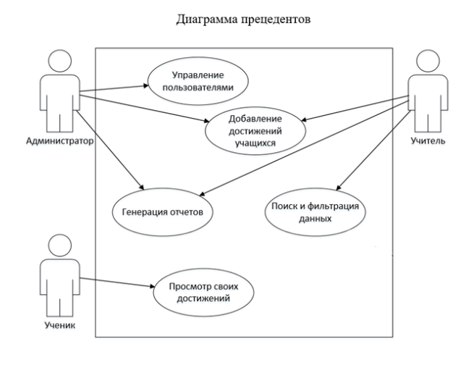
Рисунок 2 - Диаграмма прецедентов.

На рисунке 3 представлена диаграмма деятельности, которая используется для моделирования процессной логики системы и отображает последовательность, условия выполнения действий и поток управления от одного действия к другому, обеспечивая понимание общего алгоритма работы пользователя с системой.
Процесс взаимодействия начинается с отображения пользователю формы авторизации. На данном этапе пользователь вводит логин и пароль, которые служат для его идентификации и аутентификации. После отправки данных система выполняет их проверку, сверяя введённую информацию с записями базы данных, при этом пароль проверяется в хэшированном виде. При обнаружении несоответствия система уведомляет пользователя об ошибке аутентификации и возвращает его к форме ввода для повторной попытки. В случае успешного подтверждения подлинности учётных данных система определяет роль пользователя на основе его профиля. В зависимости от установленной роли (Администратор, Учитель или Ученик) пользователь перенаправляется на персонализированный интерфейс, где ему становятся доступны только те функции и модули, которые соответствуют его правам. В рамках активного сеанса пользователь выполняет необходимые операции: просмотр данных, добавление или редактирование достижений, формирование отчётов, просмотр статистики. Завершением процесса является корректный выход пользователя из системы, обеспечивающий безопасное завершение сеанса.
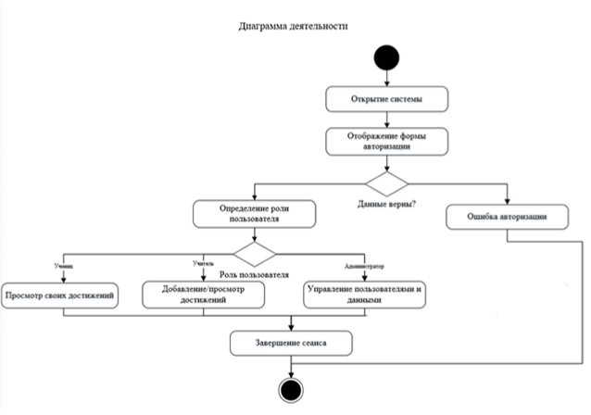
Рисунок 3 - Диаграмма деятельности.

На рисунке 4 изображена диаграмма последовательности, которая применяется для детального моделирования взаимодействия компонентов системы в рамках конкретного сценария использования. Она фокусируется на временной последовательности обмена сообщениями между участниками взаимодействия, что позволяет детально проанализировать поведение системы в ключевых ситуациях. Рассмотрен сценарий «Добавление достижения ученика», инициируемый пользователем с ролью «Учитель».
Учитель через веб-интерфейс активирует форму добавления нового достижения, нажимая соответствующую кнопку. Браузер отправляет запрос к серверной части (Flask-приложению), которое обрабатывает его и возвращает в браузер HTML-форму для ввода данных. Учитель заполняет обязательные поля формы: выбирает ученика из автоматически сформированного списка своего класса, указывает название мероприятия, его тип, уровень (школьный, городской, региональный, всероссийский, международный), занятое место или результат, а также дату события. После заполнения всех полей учитель подтверждает операцию нажатием кнопки сохранения. Браузер отправляет введённые данные на сервер в структурированном виде. Серверная часть принимает данные и выполняет их валидацию: проверяет корректность формата, полноту обязательных полей и логическую согласованность. Если валидация проходит успешно, сервер формирует соответствующий SQL-запрос и направляет его в СУБД PostgreSQL для сохранения новой записи. База данных выполняет операцию вставки и возвращает подтверждение об успешном выполнении. Получив подтверждение, сервер отправляет в браузер ответ об успешном завершении операции. Добавленное достижение автоматически получает статус «На проверке» и становится доступным администратору для последующей модерации, что исключает попадание недостоверных данных в официальные отчёты.
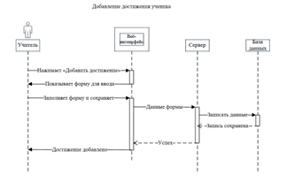
Рисунок 4 - Диаграмма последовательности (добавление достижения).

На рисунке 5 представлена ER-диаграмма базы данных, выполненная в нотации Мартина [13, с. 28]. ER-диаграмма (Entity-Relationship diagram) визуализирует сущности, их атрибуты и взаимосвязи между ними и является основным инструментом концептуального проектирования базы данных, не зависящим от конкретной СУБД.
В результате анализа предметной области выявлены следующие ключевые сущности.
users (пользователи) — центральная сущность системы, хранящая данные всех участников: уникальный идентификатор (id), имя пользователя (username), хэшированный пароль (password), полное имя (full_name), текстовое обозначение класса (class_group), контактные данные (email, phone), временные метки создания аккаунта и последнего входа (created_at, last_login_date), путь к фото профиля (profile_image), а также внешние ключи role_id и class_id, связывающие пользователя с его ролью и учебным классом.
roles (роли) — справочная сущность, реализующая систему ролевого доступа. Содержит идентификатор (id) и наименование роли (name): «Ученик», «Учитель», «Администратор». Использование отдельной сущности обеспечивает гибкость масштабирования системы прав доступа.
classes (классы) — сущность, описывающая учебные классы образовательного учреждения. Атрибуты: идентификатор (id), номер класса (number) и буквенный индекс (letter). К данной сущности привязываются как ученики, так и учителя-классные руководители через внешний ключ class_id в таблице users.
achievements (достижения) — ядро предметной области, хранящее сведения о достижениях учащихся. Содержит: уникальный идентификатор (id), внешние ключи на ученика (student_id) и учителя (teacher_id), предмет (subject), тип мероприятия (achievement_type), название (title), описание (description), количество баллов (points), занятое место (place), дату достижения (date_achieved), статус модерации (status: pending / approved / rejected), временную метку создания записи (created_st), а также внешние ключи на уровень (level_id) и результат (result_id).
achievement_levels (уровни достижений) — справочная сущность, классифицирующая достижения по масштабу: школьный, городской, региональный, всероссийский, международный. Атрибуты: id и name.
achievement_results (результаты достижений) — справочная сущность, определяющая итог участия в мероприятии: 1 место, 2 место, 3 место, диплом, грамота, участие и др. Атрибуты: id и name.
Сущность achievements связана отношением «многие к одному» с сущностью users дважды — по полям student_id (ученик, которому принадлежит достижение) и teacher_id (учитель, внёсший запись), а также с сущностями achievement_levels и achievement_results по соответствующим внешним ключам. Это обеспечивает нормализацию данных и исключает их дублирование.
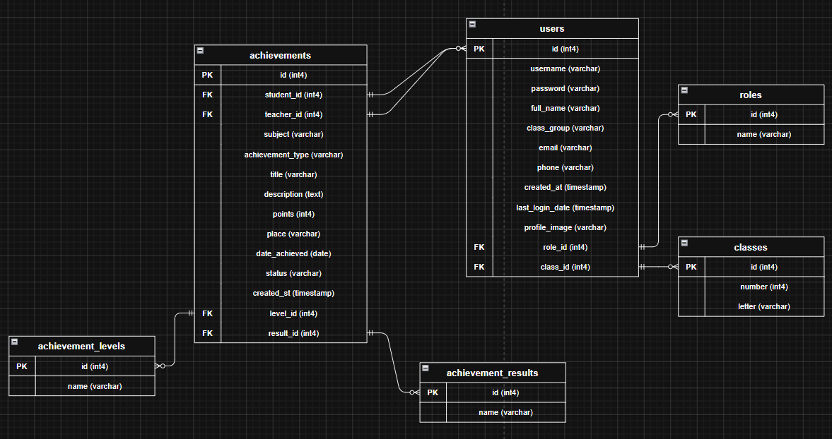
Рисунок 5 - ER-диаграмма базы данных.

Таким образом, разработанные UML-диаграммы и модель базы данных обеспечивают полное и непротиворечивое описание функциональной структуры системы, взаимодействия её компонентов и логики хранения данных. Совокупность построенных моделей позволяет однозначно определить состав и поведение системы, а также создаёт надёжную основу для последующего проектирования базы данных и программной реализации.

Требования к системе
Разрабатываемая информационная система должна соответствовать уровню современных веб-приложений и иметь интуитивно понятный интерфейс. Действия пользователей в системе не должны отличаться от действий в других распространённых веб-сервисах, что облегчит обучение и адаптацию к новой системе. Поскольку система реализована в виде веб-приложения, для её использования не требуется установка дополнительного программного обеспечения на компьютер пользователя — достаточно наличия современного браузера и доступа к сети.
Система должна поддерживать хранение большого объёма данных в течение нескольких лет без необходимости доработки конфигурации. Важно предусмотреть возможность дальнейшего расширения функционала и добавления новых отчётов и модулей аналитики по мере необходимости. Система должна обеспечивать гибкую настройку прав доступа для различных категорий пользователей, позволяя ограничивать или предоставлять доступ к определённым разделам, данным и функциям в зависимости от назначенной роли: ученик, учитель или администратор.
От характеристик серверного и клиентского оборудования зависит быстродействие системы, что напрямую влияет на удобство её использования. Для обеспечения стабильной работы приложения необходимо соблюдение следующих системных требований.
Системные требования для сервера (компьютера разработчика и развёртывания):
- операционная система: Ubuntu 20.04 LTS / Windows Server 2016–2022 / Windows 10–11;
- оперативная память: не менее 4 Гбайт;
- процессор: Intel Core i3 2,0 ГГц и выше;
- свободное место на жёстком диске: не менее 20 Гбайт;
- высокоскоростной доступ в интернет;
- установленное программное обеспечение: Python 3.10 и выше, Flask, PostgreSQL 14 и выше.
Системные требования для клиентского устройства пользователя:
- любая операционная система с поддержкой современного браузера (Windows, macOS, Linux, Android, iOS);
- оперативная память: не менее 2 Гбайт;
- современный браузер: Google Chrome, Mozilla Firefox, Microsoft Edge, Safari (последние версии);
- доступ к сети интернет или локальной сети, в которой развёрнуто приложение.
Данные требования учитывают возможности большинства устройств, эксплуатируемых в образовательных учреждениях, что обеспечивает широкую совместимость системы с имеющимся оборудованием. При выборе серверного оборудования для внедрения системы важно учитывать количество пользователей и интенсивность их одновременной работы с приложением.
Система является многопользовательским веб-приложением. Численность персонала, одновременно работающего с системой, определяется внутренним регламентом образовательного учреждения.
Система должна сохранять работоспособность и обеспечивать восстановление своих функций при возникновении внештатных ситуаций, таких как:
- сбои в системе электроснабжения аппаратной части, приводящие к перезагрузке операционной системы; восстановление работы должно происходить после перезапуска операционной системы и повторного запуска серверного программного обеспечения;
- ошибки в работе аппаратных средств (за исключением носителей данных); восстановление функций системы возлагается на операционную систему;
- программные ошибки; восстановление работоспособности также возлагается на операционную систему и механизмы обработки исключений Flask-приложения.
Для защиты оборудования от перепадов напряжения должны применяться источники бесперебойного питания. Система должна обеспечивать сохранность данных при нарушениях в работе оборудования. Для обеспечения максимальной сохранности данных необходимо предусмотреть резервное копирование базы данных PostgreSQL: полная резервная копия — не реже одного раза в месяц, копия текущих изменений — ежедневно.
Требования к эргономике и технической эстетике. Взаимодействие пользователей с системой должно осуществляться посредством визуального графического интерфейса браузера. Интерфейс системы должен быть интуитивно понятным и удобным, не перегруженным графическими элементами, и обеспечивать быстрое отображение страниц. Экранные формы должны корректно отображаться при разрешении экрана от 1280×720 и выше. Интерфейс должен быть адаптивным — корректно отображаться как на персональных компьютерах, так и на мобильных устройствах и планшетах.
Навигационные элементы должны быть выполнены в удобной для пользователя форме. Ввод и вывод данных, приём управляющих команд и отображение результатов их исполнения должны выполняться в интерактивном режиме без перезагрузки страницы там, где это целесообразно. Все надписи экранных форм, а также сообщения, выдаваемые пользователю, должны быть на русском языке.
Система должна обеспечивать корректную обработку ошибочных ситуаций [8], вызванных неверными действиями пользователей или некорректным форматом входных данных. В указанных случаях система должна выдавать пользователю соответствующие информативные сообщения и возвращаться в рабочее состояние, предшествовавшее некорректному вводу данных. Для обозначения однотипных операций должны использоваться единообразные графические элементы управления: кнопки, значки, всплывающие подсказки. Термины, используемые для обозначения типовых операций, должны быть унифицированы по всему интерфейсу.
Система должна обеспечивать надёжную защиту информации от несанкционированного доступа. Подсистема защиты должна включать:
- идентификацию пользователя и проверку подлинности при входе в систему посредством логина и пароля, хранящегося в базе данных в хэшированном виде;
- проверку полномочий пользователя при каждом обращении к защищённым разделам системы на основе ролевой модели доступа;
- использование скрытого ввода пароля (символы заменяются маскирующими знаками);
- автоматическое завершение сессии пользователя при выходе из системы.
Программа должна работать без прерываний при возникновении ошибок, в том числе вызванных некорректными действиями пользователей или неверным форматом входных данных. Секции программы, в которых возможно возникновение исключительных ситуаций, должны обрабатываться с использованием механизмов обработки исключений языка Python. В случае возникновения ошибки система должна выдать пользователю соответствующее предупреждение и продолжить работу в штатном режиме.
Программа должна обеспечивать физическую и логическую целостность базы данных [15, с. 112] PostgreSQL. При изменении или удалении данных система должна поддерживать ссылочную целостность посредством внешних ключей, определённых в схеме базы данных.

Программные и технические средства разработки
На сегодняшний день использование современных веб-технологий для разработки информационных систем становится всё более актуальным. В отличие от настольных приложений, веб-приложения обладают рядом существенных преимуществ: доступность с любого устройства через браузер без необходимости установки, простота обновления и сопровождения, а также кроссплатформенность. Поэтому для разработки автоматизированной информационной системы учёта достижений учащихся был выбран стек технологий, включающий язык программирования Python с фреймворком Flask, систему управления базами данных PostgreSQL, облачную платформу Supabase, библиотеку openpyxl для формирования отчётов, а также инструменты визуального моделирования Microsoft Visio и draw.io.
Python и Flask. Язык программирования Python является одним из наиболее популярных языков для разработки серверной части веб-приложений. Он отличается лаконичным синтаксисом, широкой экосистемой библиотек и высокой скоростью разработки. Фреймворк Flask представляет собой лёгкий и гибкий инструмент [21] для создания веб-приложений на языке Python. Flask реализует паттерн MVC (Model-View-Controller), предоставляет удобный механизм маршрутизации запросов, поддерживает шаблонизатор Jinja2 для формирования HTML-страниц и обеспечивает управление пользовательскими сессиями. Выбор Flask обусловлен его простотой, достаточным функционалом для реализации поставленных задач и возможностью гибкого расширения приложения.
PostgreSQL и Supabase. В качестве системы управления базами данных используется PostgreSQL — мощная объектно-реляционная СУБД [22] с открытым исходным кодом, широко применяемая в промышленных решениях. PostgreSQL поддерживает все основные возможности реляционных баз данных: транзакции, индексы, внешние ключи, сложные SQL-запросы и хранимые процедуры. Для облачного размещения базы данных используется платформа Supabase, которая предоставляет управляемый экземпляр PostgreSQL с удобным веб-интерфейсом администрирования, автоматическим резервным копированием и высокой доступностью. Такое решение позволяет сосредоточиться на разработке прикладной логики, не занимаясь настройкой и сопровождением серверной инфраструктуры базы данных. Взаимодействие серверной части приложения с базой данных осуществляется посредством библиотеки psycopg2 — наиболее распространённого адаптера PostgreSQL для языка Python.
HTML, CSS, JavaScript. Клиентская часть системы реализована с использованием стандартных веб-технологий. HTML5 применяется для формирования структуры страниц, CSS3 — для их визуального оформления и обеспечения адаптивности интерфейса на различных устройствах, JavaScript — для реализации интерактивных элементов на стороне браузера, таких как динамическая фильтрация достижений и модальные окна редактирования. Формирование HTML-страниц на стороне сервера осуществляется с помощью шаблонизатора Jinja2, входящего в состав Flask.
openpyxl. Для реализации функционала экспорта данных в формат MS Excel используется библиотека openpyxl. Она обеспечивает программное создание файлов формата .xlsx с применением стилизации ячеек, настройкой шрифтов, заливок и границ, а также автоматическим подбором ширины столбцов (AutoFit). В итоговые отчёты включаются только достижения со статусом «Одобрено», что исключает попадание непроверенных данных в официальную документацию. Сформированные отчёты готовы к печати без дополнительной обработки.
Microsoft Visio. Для построения UML-диаграмм в рамках проектирования системы использовалось программное обеспечение Microsoft Visio. Данный инструмент предоставляет широкие возможности для создания диаграмм различных типов, в том числе диаграмм прецедентов, деятельности и последовательности в нотации UML. Visio позволяет создавать профессионально оформленные графические модели, что способствует наглядному представлению структуры и поведения проектируемой системы.
draw.io. Для построения актуальной модели базы данных использовался инструмент draw.io — бесплатный онлайн-редактор диаграмм с поддержкой нотации ER и широким набором шаблонов для отображения структуры реляционных баз данных. Инструмент позволяет создавать диаграммы непосредственно в браузере без установки дополнительного программного обеспечения и экспортировать их в различные графические форматы.
Таким образом, выбранный стек технологий позволяет создать надёжное, масштабируемое и удобное в использовании веб-приложение, полностью отвечающее требованиям образовательного учреждения. Совокупность применяемых инструментов обеспечивает высокую производительность серверной части, безопасное хранение данных, адаптивный пользовательский интерфейс и автоматизированное формирование отчётной документации.

Глава 2 ПРОЕКТНАЯ ЧАСТЬ

2.1 Проектирование базы данных
После анализа предметной области и моделирования информационной системы был выполнен следующий этап разработки — проектирование базы данных. База данных является фундаментом любой информационной системы, поскольку именно от корректности и продуманности её структуры зависят производительность, надёжность хранения информации и общая эффективность функционирования системы.
Проектирование базы данных выполнялось в соответствии с классической методологией [13, с. 18], предполагающей последовательный переход от концептуального уровня к физическому. На концептуальном уровне была разработана ER-диаграмма, описанная в разделе 1.4. На физическом уровне определялись конкретные таблицы, типы данных полей, первичные и внешние ключи, а также ограничения целостности. В качестве СУБД используется PostgreSQL, размещённая на облачной платформе Supabase.
База данных разрабатываемой системы включает шесть таблиц. Ниже представлено их описание.
Таблица users является центральной и хранит сведения обо всех пользователях системы. Поле id — первичный ключ с автоинкрементом. Поле username содержит уникальный логин пользователя, password — хэшированный пароль, full_name — полное имя. Поле class_group хранит текстовое обозначение класса пользователя, что для учителей означает классное руководство, а для учеников — место обучения. Поля email и phone предназначены для хранения контактных данных и доступны для редактирования самим пользователем через страницу профиля. Поля created_at и last_login_date фиксируют дату регистрации и последнего входа в систему соответственно. Поле profile_image хранит путь к изображению профиля. Внешние ключи role_id и class_id связывают запись с таблицами roles и classes.
Таблица roles является справочной и содержит перечень ролей пользователей системы: «Ученик», «Учитель», «Администратор». Состоит из двух полей: id — первичный ключ, name — наименование роли.
Таблица classes хранит сведения об учебных классах образовательного учреждения. Поле id — первичный ключ, number — номер класса (целое число), letter — буквенный индекс класса.
Таблица achievements является ключевой таблицей системы и хранит все сведения о достижениях учащихся. Поле id — первичный ключ. Внешние ключи student_id и teacher_id ссылаются на таблицу users и определяют соответственно ученика, которому принадлежит достижение, и учителя, внёсшего запись. Поле subject содержит наименование учебного предмета, achievement_type — тип мероприятия (олимпиада, конкурс, спортивные соревнования и др.), title — название мероприятия, description — текстовое описание. Поле points хранит количество баллов, начисляемых за достижение согласно балльной системе мотивации, place — занятое место, date_achieved — дату проведения мероприятия. Поле status отражает текущий статус модерации записи и принимает одно из трёх значений: pending (на проверке), approved (одобрено), rejected (отклонено). Поле created_st фиксирует дату и время создания записи. Внешние ключи level_id и result_id связывают достижение со справочными таблицами уровней и результатов.
Таблица achievement_levels является справочной и содержит классификацию достижений по уровню значимости: школьный, городской, региональный, всероссийский, международный. Состоит из полей id и name.
Таблица achievement_results является справочной и содержит возможные итоги участия в мероприятиях: 1 место, 2 место, 3 место, диплом, грамота, участие и другие. Состоит из полей id и name.
Все связи между таблицами реализованы через внешние ключи с обеспечением ссылочной целостности на уровне СУБД. Таблица achievements связана с таблицей users двумя внешними ключами — по полям student_id и teacher_id, что позволяет системе однозначно определять как автора записи, так и её владельца. Использование справочных таблиц для уровней и результатов исключает дублирование данных и обеспечивает нормализацию базы данных.
На рисунке 6 представлена физическая модель базы данных, сформированная в среде облачной платформы Supabase.
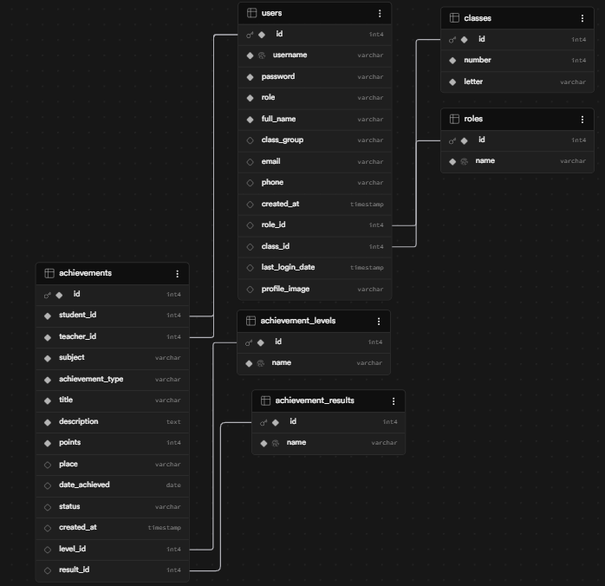
Рисунок 6 - Физическая модель базы данных.

2.2 Программная реализация информационной системы
Для программной реализации автоматизированной информационной системы учёта достижений учащихся был выбран стек технологий на основе веб-приложения с использованием языка программирования Python и фреймворка Flask. База данных PostgreSQL размещена на облачной платформе Supabase, взаимодействие с ней осуществляется через библиотеку psycopg2. Клиентская часть реализована с применением HTML5, CSS3 и JavaScript с использованием шаблонизатора Jinja2. Система реализована на основе ролевой модели доступа — в зависимости от роли пользователя (Ученик, Учитель, Администратор) предоставляется различный набор доступных функций и отображается соответствующий интерфейс. Разграничение доступа реализовано на уровне серверной части: при каждом обращении к защищённому маршруту выполняется проверка наличия активной сессии и соответствия роли пользователя требуемым правам.
Модуль авторизации обеспечивает идентификацию и аутентификацию пользователей. При вводе логина и пароля серверная часть извлекает из базы данных запись с соответствующим логином и сравнивает введённый пароль с хэшированным значением, хранящимся в таблице users. В случае успешной проверки в сессии сохраняются идентификатор пользователя, его роль, полное имя и класс, после чего выполняется перенаправление на соответствующую роли главную страницу. При неверном вводе данных система отображает информативное сообщение об ошибке.
На рисунке 7 представлена страница раздела «Достижения» в интерфейсе пользователя с ролью «Учитель». В верхней части страницы расположены кнопки «Экспорт в Excel» и «Добавить достижение». Ниже находится блок фильтрации, позволяющий отбирать записи по классу, предмету и типу достижения. Каждое достижение отображается в виде карточки, содержащей название мероприятия, имя ученика и его класс, предмет, тип мероприятия, занятое место, количество баллов, статус модерации и дату. Для записей, добавленных текущим учителем, доступны кнопки редактирования и удаления.
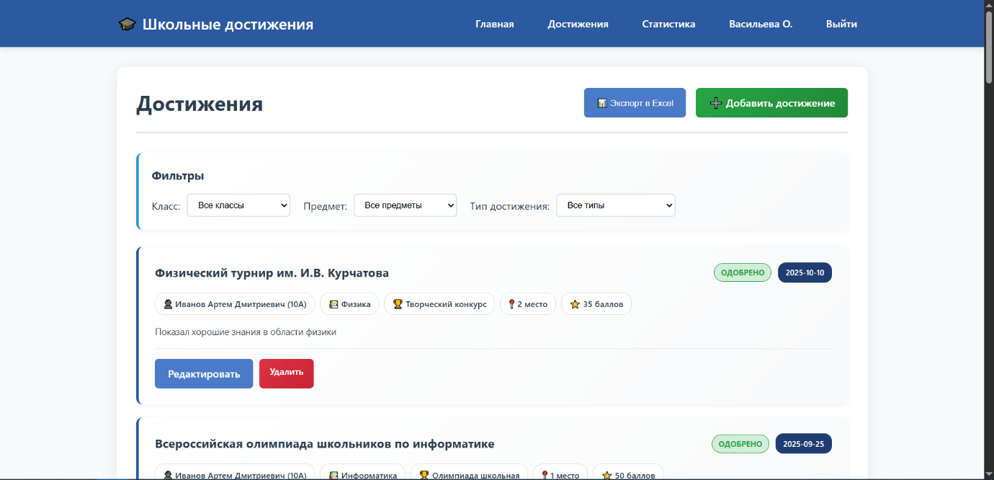
Рисунок 7 - Страница раздела «Достижения» (роль «Учитель»).

На рисунке 8 представлена форма добавления нового достижения. Форма содержит поля для выбора класса и ученика из автоматически сформированного списка, указания названия мероприятия, его описания, предмета, типа достижения, количества баллов, занятого места и даты проведения. Список учеников формируется динамически в зависимости от выбранного класса, что реализовано средствами JavaScript без перезагрузки страницы. После сохранения записи она автоматически получает статус «На проверке».
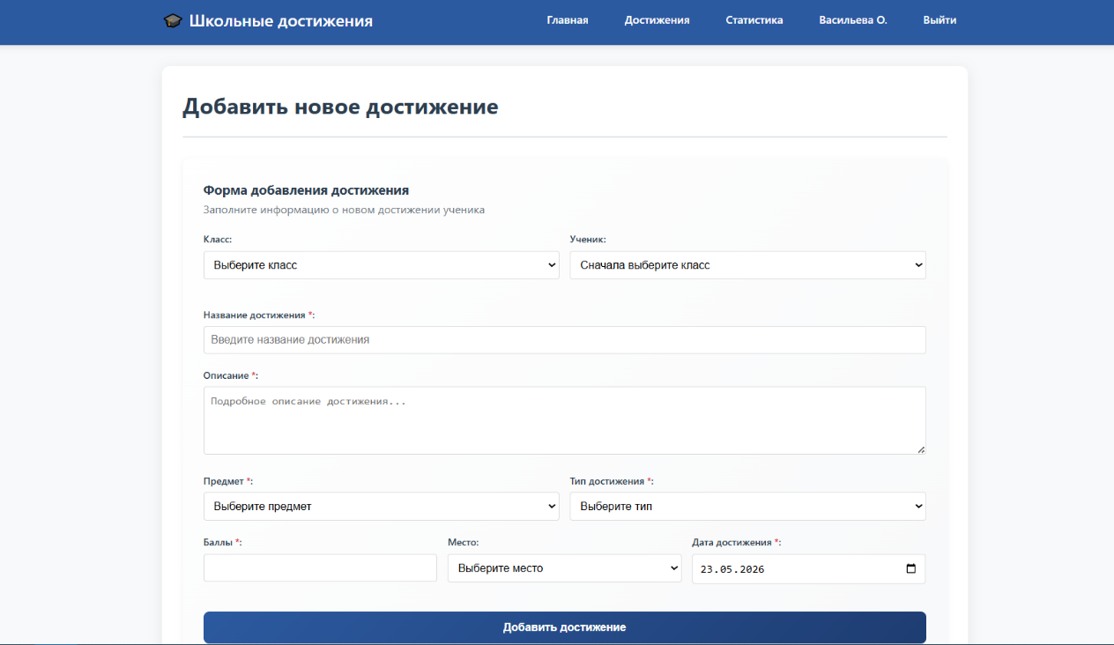
Рисунок 8 - Форма добавления достижения.
В системе реализован модуль модерации достижений, доступный пользователям с ролью «Администратор». На рисунке 9 представлена карточка достижения со статусом «На проверке» в интерфейсе администратора. Для каждой такой записи доступны кнопки «Одобрить», «Отклонить», «Редактировать» и «Удалить». В итоговые отчёты и статистику включаются только записи со статусом «Одобрено», что обеспечивает достоверность официальной документации.
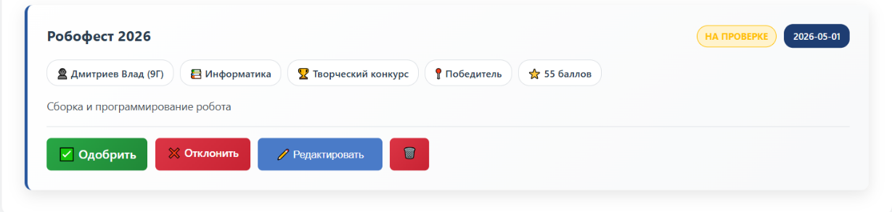
Рисунок 9 - Карточка достижения на модерации.

На рисунке 10 представлено модальное окно редактирования достижения, доступное как учителю для собственных записей, так и администратору для любых записей. Окно содержит поля для изменения названия, описания, предмета, типа достижения, баллов, места, даты и статуса модерации. Редактирование реализовано через модальное окно без перехода на отдельную страницу, что повышает удобство работы с системой.
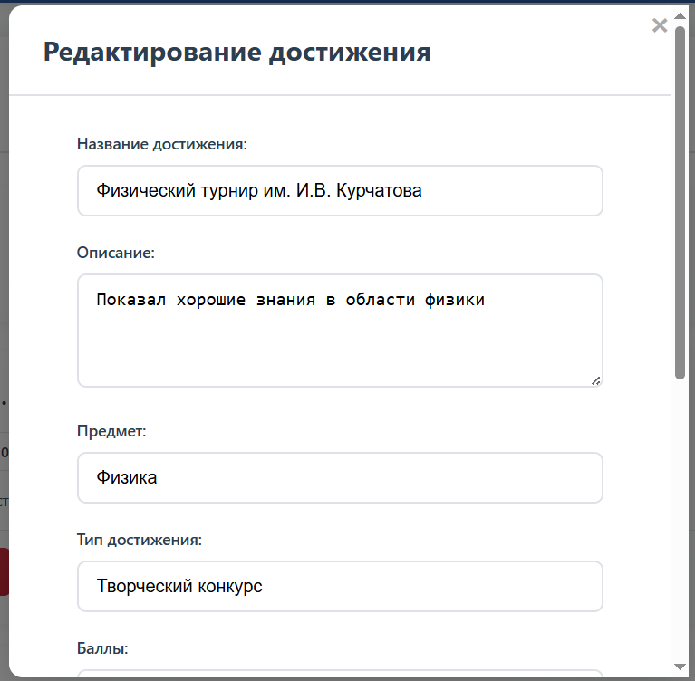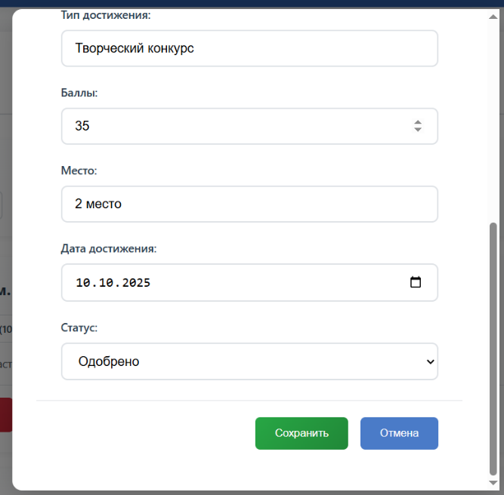
Рисунок 10 - Модальное окно редактирования достижения.

На рисунке 11 представлена главная страница пользователя с ролью «Администратор». Дашборд содержит три карточки быстрого доступа: управление пользователями, аналитика школы и управление достижениями. В нижней части страницы отображается уведомление о количестве достижений, ожидающих проверки, что позволяет администратору оперативно реагировать на новые записи.
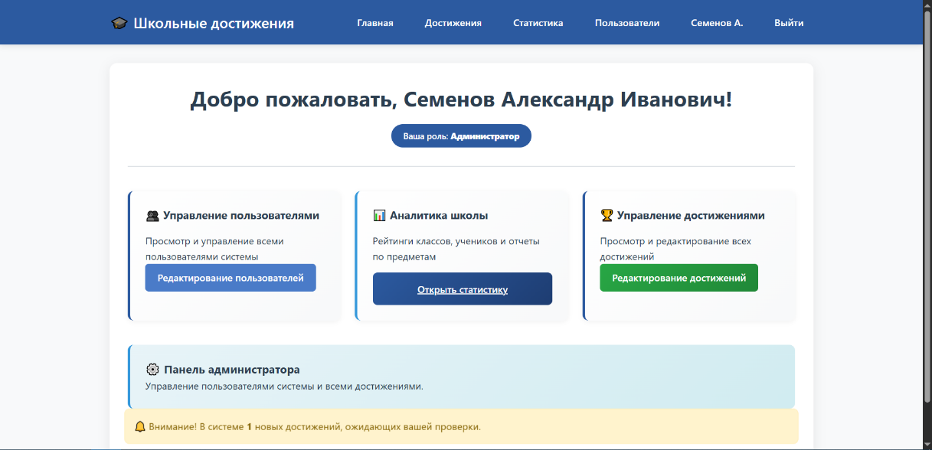
Рисунок 11 - Главная страница администратора с уведомлением о модерации.

На рисунке 12 представлена страница управления пользователями, доступная только администратору. Страница отображает полный список всех зарегистрированных пользователей системы в табличном виде с указанием идентификатора, логина, ФИО, роли, класса, электронной почты, телефона и даты регистрации. Предусмотрена фильтрация по роли и классу. Для каждой записи доступны кнопки редактирования и удаления учётной записи.
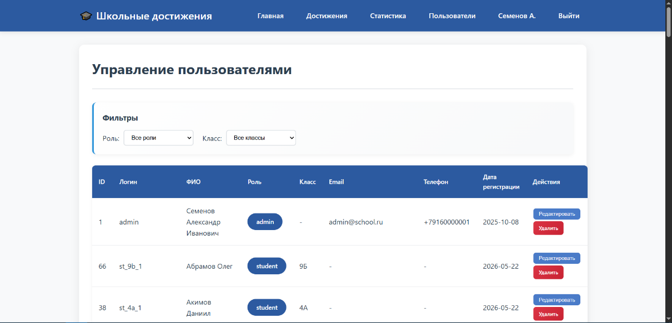
Рисунок 12 - Страница управления пользователями.

На рисунке 13 представлено модальное окно редактирования пользователя. Администратор может изменить логин, ФИО, роль, класс, электронную почту и телефон выбранного пользователя. Редактирование также реализовано через модальное окно без перехода на отдельную страницу.
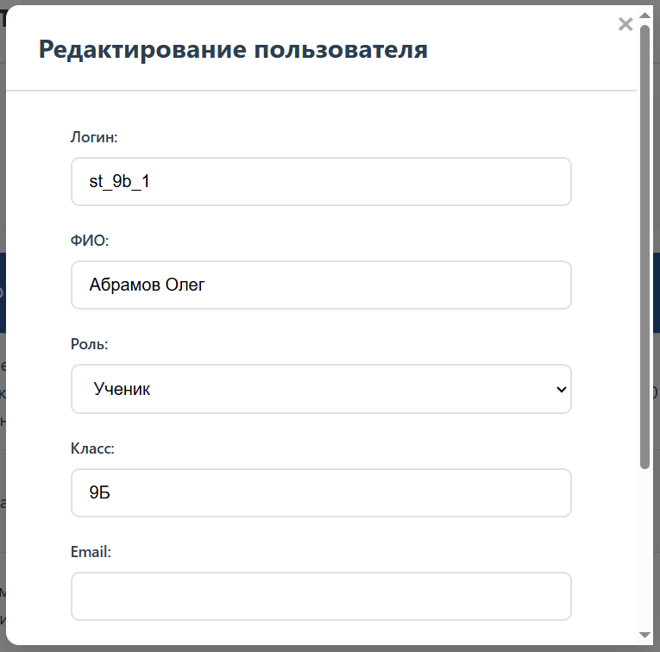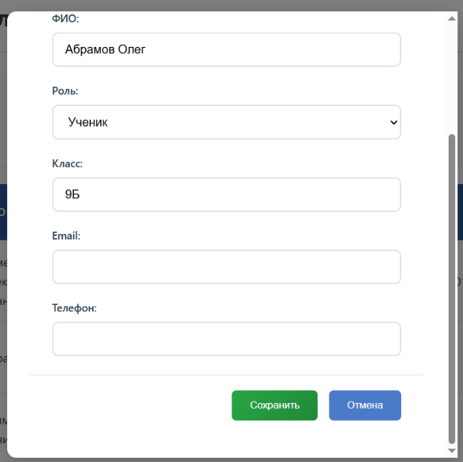
Рисунок 13 - Модальное окно редактирования пользователя.

На рисунке 14 представлена главная страница пользователя с ролью «Ученик». Дашборд содержит две карточки: «Личные достижения» для просмотра собственного портфолио и «Общие достижения» для просмотра достижений всех учащихся школы. В нижней части страницы расположен мотивационный блок, побуждающий учащегося к участию в мероприятиях.
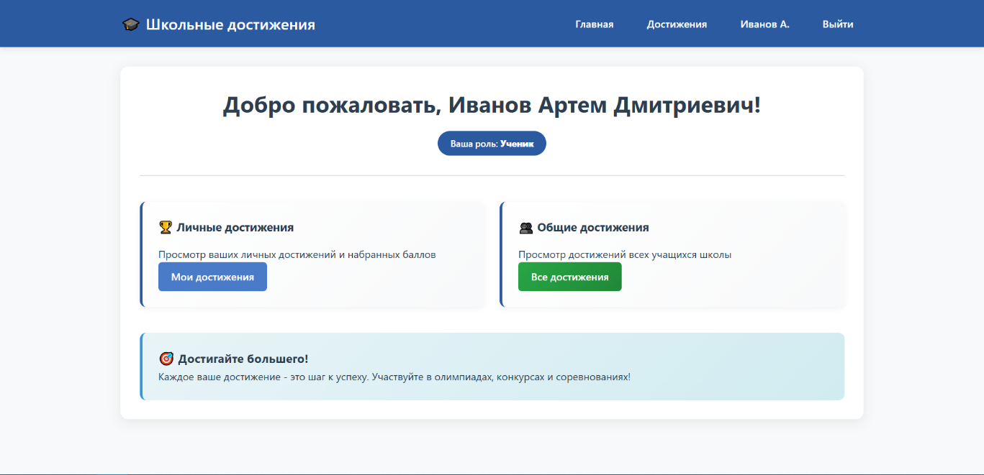
Рисунок 14 - Главная страница пользователя с ролью «Ученик».

На рисунках 15 и 16 представлен раздел достижений в интерфейсе ученика. Раздел содержит две вкладки: «Мои достижения» отображает личное портфолио учащегося с карточками одобренных достижений, «Все достижения» предоставляет возможность просмотра достижений всех учащихся школы с фильтрацией по классу, предмету и типу мероприятия. В отличие от интерфейса учителя, ученику недоступны кнопки редактирования и удаления.
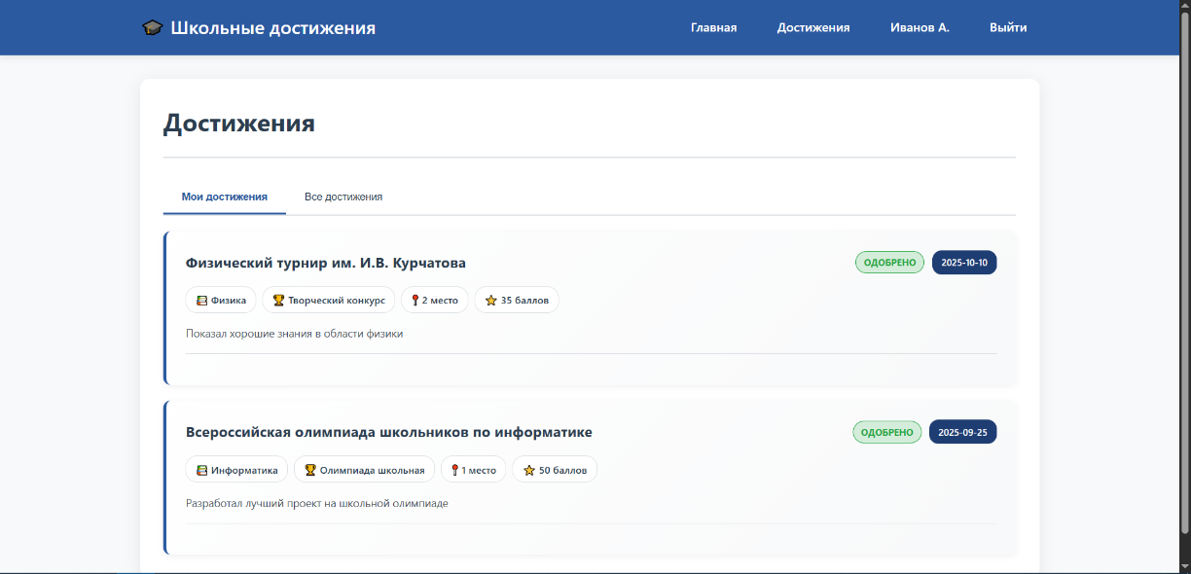
Рисунок 15 - Личные достижения ученика.

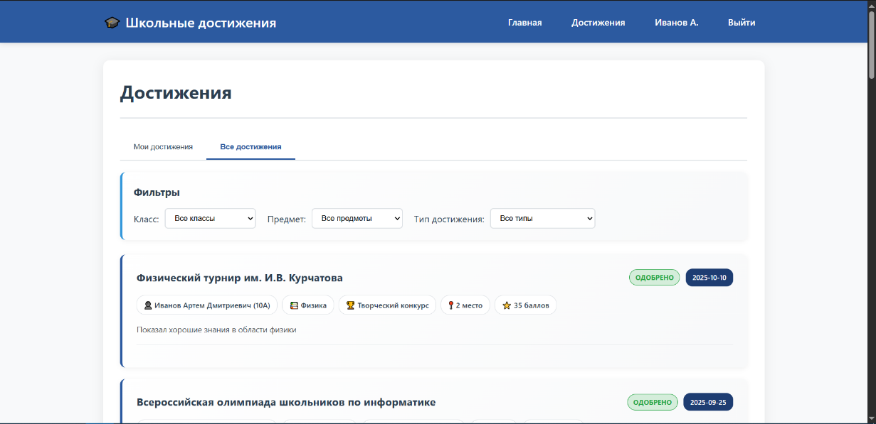
Рисунок 16 - Все достижения (вкладка для ученика).

На рисунке 17 представлена страница аналитики и статистики школы. В верхней части отображаются три сводных показателя: общее количество учеников, общее количество одобренных достижений и показатель активности, рассчитываемый как среднее количество достижений на одного ученика. Ниже расположены рейтинг «ТОП-10 учеников» с суммарными баллами и рейтинг классов в табличном виде.
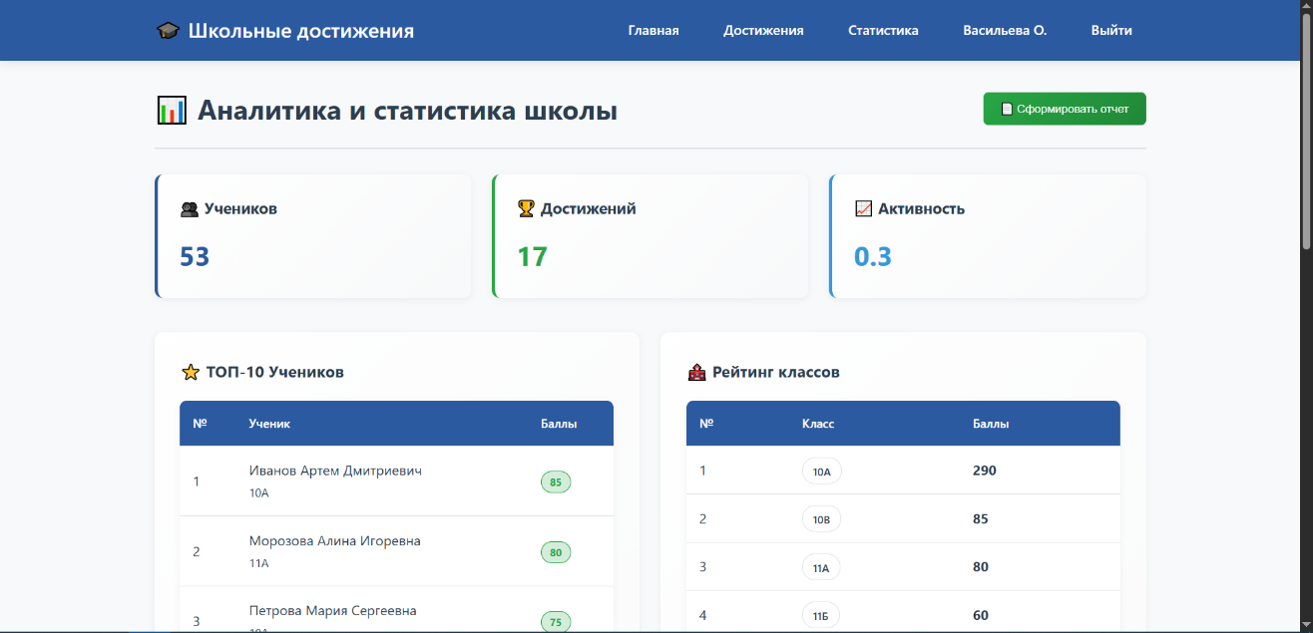
Рисунок 17 - Страница аналитики: сводные показатели и рейтинги.

На рисунке 18 представлена нижняя часть страницы аналитики с графиками. Слева расположена круговая диаграмма распределения достижений по типам мероприятий, справа — столбчатая диаграмма распределения по учебным предметам. Графики формируются динамически на основе актуальных данных из базы данных.
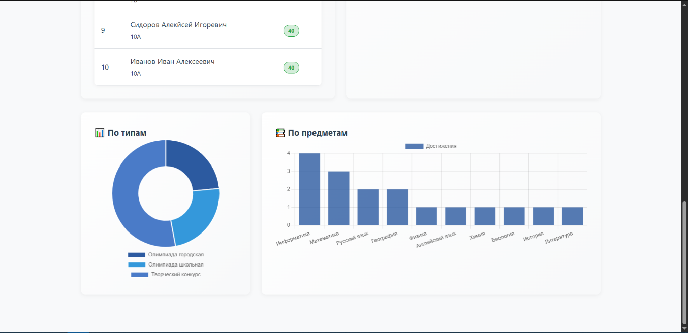
Рисунок 18 - Страница аналитики: графики распределения достижений.

На рисунке 19 представлено модальное окно выбора классов для формирования отчёта. При нажатии кнопки «Сформировать отчёт» администратору предлагается выбрать один или несколько классов для включения в выгрузку. После подтверждения выбора серверная часть формирует файл формата .xlsx средствами библиотеки openpyxl. В отчёт включаются только достижения со статусом «Одобрено», что исключает попадание непроверенных данных в официальную документацию.
При выборе одного класса формируется аналитический паспорт класса, представленный на рисунке 20. Он содержит сводные показатели (численность класса, количество достижений, суммарный балл, индекс активности), рейтинг лидеров класса с указанием количества наград и баллов, а также круговую диаграмму распределения достижений по учебным предметам. При выборе нескольких классов формируется сравнительная таблица, представленная на рисунке 21, содержащая по каждому классу количество учеников, наград и суммарные баллы. Все отчёты готовы к печати без дополнительной обработки.
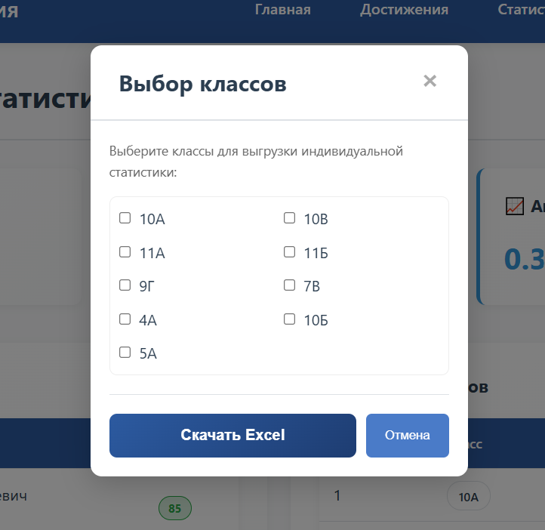
Рисунок 19 - Модальное окно выбора классов для формирования отчёта.

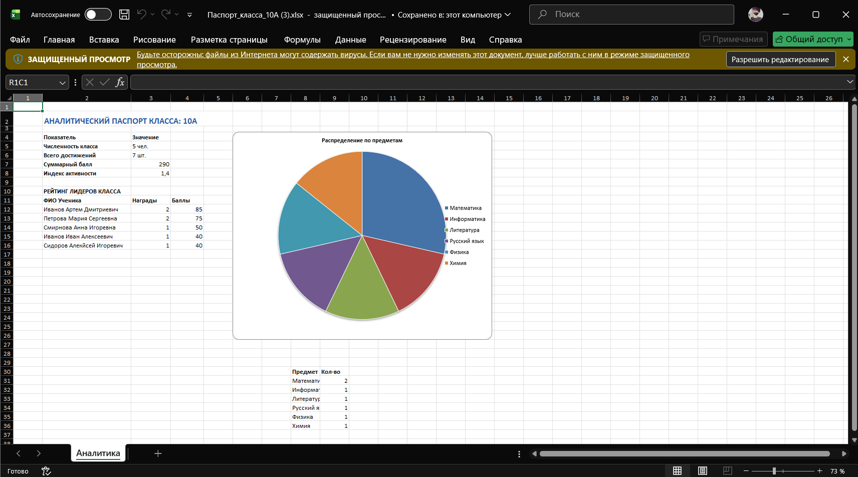
Рисунок 20 - Аналитический паспорт класса в формате Excel.

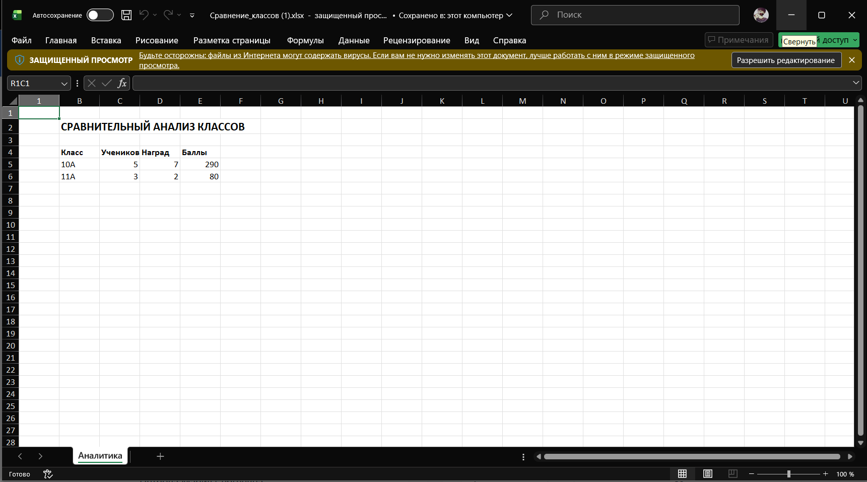
Рисунок 21 - Сравнительный анализ классов в формате Excel.

На рисунке 22 представлен реестр достижений учащихся — отчёт формируемый при экспорте из раздела «Достижения». Файл содержит табличный список всех одобренных достижений с полями: ученик, класс, предмет, тип, название, описание, баллы и дата.
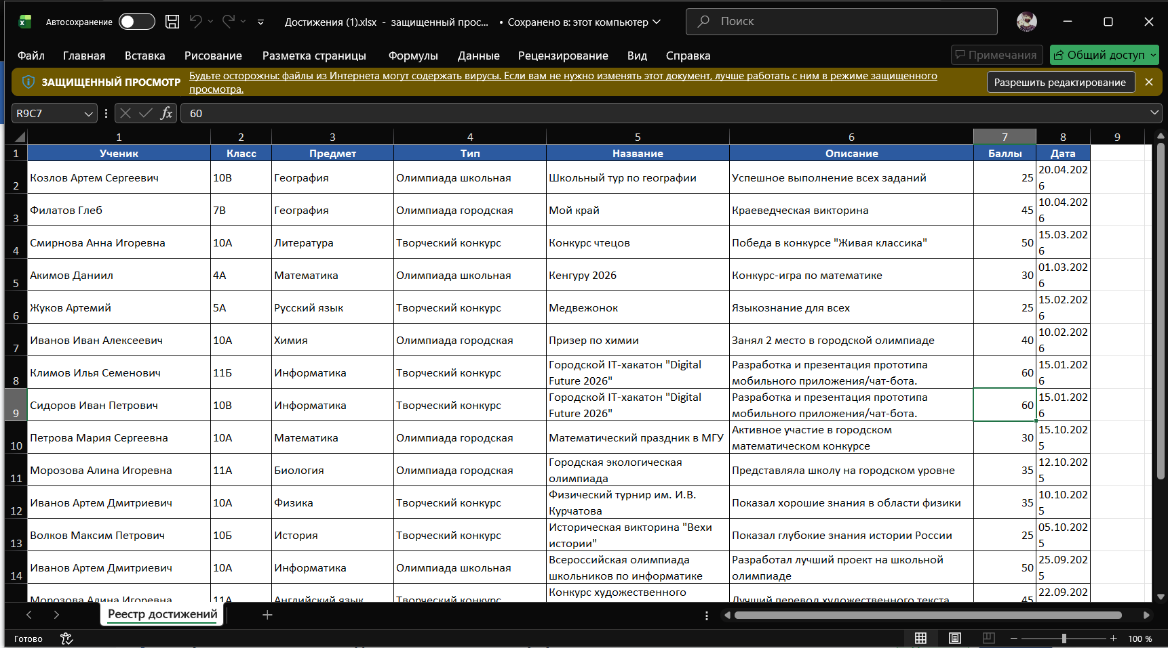
Рисунок 22 - Реестр достижений в формате Excel.

Таким образом, разработанная система автоматизирует процесс учёта достижений учащихся и предоставляет каждой категории пользователей удобный и функциональный интерфейс, соответствующий их роли и задачам в образовательном процессе.

2.3 Алгоритм работы пользователя с базой данных
При запуске приложения пользователь переходит на страницу авторизации, где вводит логин и пароль. Введённые данные передаются на сервер, где выполняется их проверка: серверная часть формирует SQL-запрос к таблице users базы данных PostgreSQL и сравнивает введённый пароль с хэшированным значением, хранящимся в записи пользователя. При несовпадении данных система выводит соответствующее сообщение об ошибке и возвращает пользователя к форме авторизации. При успешной проверке в сессии сохраняются идентификатор пользователя, его роль, полное имя и класс, после чего выполняется перенаправление на главную страницу, соответствующую роли пользователя.
После авторизации каждому пользователю становится доступен персонализированный интерфейс с набором функций, определяемым его ролью. При каждом обращении к защищённому маршруту серверная часть выполняет проверку наличия активной сессии и соответствия роли пользователя требуемым правам доступа. При отсутствии сессии или недостаточном уровне прав пользователь перенаправляется на страницу авторизации.
Алгоритм работы пользователя с ролью «Учитель» включает следующие операции. При добавлении достижения учитель выбирает класс из выпадающего списка, после чего JavaScript-код на стороне браузера динамически обновляет список учеников, загружая данные с сервера без перезагрузки страницы. Учитель заполняет форму и подтверждает добавление. Серверная часть получает данные, выполняет их валидацию и формирует SQL-запрос INSERT к таблице achievements, присваивая новой записи статус pending. При редактировании собственных достижений учитель вызывает модальное окно, вносит изменения и сохраняет их — серверная часть выполняет SQL-запрос UPDATE с обновлением соответствующей записи. При удалении достижения выполняется SQL-запрос DELETE после подтверждения действия пользователем. При этом учитель может редактировать и удалять только те записи, которые были добавлены им самим — доступ к достижениям, внесённым другими учителями, ему не предоставляется.
Алгоритм работы пользователя с ролью «Администратор» включает расширенный набор операций. При модерации достижений администратор просматривает список записей со статусом pending и выполняет одно из двух действий: подтверждение (статус изменяется на approved) или отклонение (статус изменяется на rejected). В обоих случаях серверная часть выполняет SQL-запрос UPDATE к таблице achievements по идентификатору записи. При управлении пользователями администратор может добавить нового пользователя через форму — серверная часть выполняет SQL-запрос INSERT к таблице users с хэшированием пароля перед сохранением. При редактировании учётной записи выполняется SQL-запрос UPDATE, при удалении — SQL-запрос DELETE. При формировании отчёта администратор выбирает классы в модальном окне, после чего серверная часть выполняет серию SQL-запросов к таблицам achievements и users, агрегирует данные и передаёт их библиотеке openpyxl для построения Excel-файла, который возвращается пользователю как вложение.
Для предотвращения случайного удаления данных в системе реализован механизм подтверждения операции: при нажатии кнопки «Удалить» браузер отображает диалоговое окно с запросом подтверждения действия, представленное на рисунке 23. Только после нажатия кнопки «ОК» запрос передаётся на сервер и выполняется удаление записи. После завершения любой операции система отображает пользователю информационное уведомление о её результате, как показано на рисунке 24, что обеспечивает наглядную обратную связь.
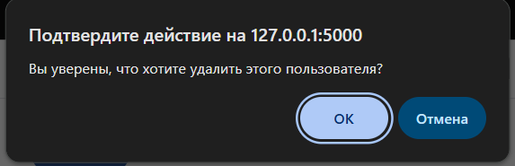
Рисунок 23 - Диалог подтверждения удаления.

Рисунок 24 - Уведомление об успешном выполнении операции.

Алгоритм работы пользователя с ролью «Ученик» является наиболее простым. При просмотре личных достижений серверная часть выполняет SQL-запрос SELECT к таблице achievements с фильтрацией по идентификатору текущего пользователя и статусу approved. При просмотре общих достижений выполняется аналогичный запрос без фильтрации по пользователю. При применении фильтров по классу, предмету или типу мероприятия фильтрация выполняется на стороне браузера средствами JavaScript без обращения к серверу, что обеспечивает мгновенный отклик интерфейса.
Завершение работы с системой осуществляется нажатием кнопки «Выйти» в навигационной панели. При этом серверная часть очищает данные текущей сессии пользователя и перенаправляет его на страницу авторизации.

2.4 Защита и сохранность данных
Проблемы информационной безопасности остаются актуальными при разработке любых информационных систем, работающих с персональными данными пользователей. Для разрабатываемой системы учёта достижений учащихся защита данных является особенно важным аспектом, поскольку система содержит сведения о несовершеннолетних учащихся и педагогических работниках образовательного учреждения. Обеспечение защиты информации в системе реализовано на нескольких уровнях.
Аутентификация и управление сессиями. При входе в систему пользователь проходит процедуру аутентификации: введённый пароль сравнивается с его хэшированным значением, хранящимся в базе данных. Хэширование паролей исключает возможность их восстановления [16, с. 94] в исходном виде даже при получении злоумышленником доступа к базе данных. После успешной аутентификации для пользователя создаётся серверная сессия, в которой хранятся его идентификатор, роль и имя. При выходе из системы сессия полностью очищается, что исключает возможность несанкционированного доступа после завершения работы.
Ролевая модель доступа. В системе реализовано разграничение прав доступа на основе ролей пользователей. Каждый защищённый маршрут приложения содержит проверку наличия активной сессии и соответствия роли пользователя требуемым правам. При попытке обращения к недоступному разделу пользователь перенаправляется на страницу авторизации. Учитель имеет доступ только к данным своего класса при добавлении достижений и может редактировать или удалять исключительно собственные записи. Ученик не имеет доступа к функциям редактирования каких-либо данных. Администратор обладает полным доступом ко всем функциям системы.
Защита от некорректного ввода данных. На уровне серверной части реализована валидация всех входящих данных перед их сохранением в базе данных. При обнаружении некорректных или неполных данных система возвращает пользователю информативное сообщение об ошибке и не выполняет запись в базу данных. Взаимодействие с базой данных PostgreSQL осуществляется через параметризованные SQL-запросы с использованием библиотеки psycopg2, что исключает возможность SQL-инъекций — одного из наиболее распространённых видов атак на веб-приложения.
Защита данных на уровне СУБД. База данных PostgreSQL размещена на облачной платформе Supabase, которая обеспечивает шифрование данных при хранении и передаче, автоматическое резервное копирование, а также защиту от несанкционированного доступа на уровне инфраструктуры. Подключение к базе данных осуществляется с использованием защищённого протокола и учётных данных, передаваемых через переменные окружения, что исключает их хранение в исходном коде приложения.
Целостность данных. На уровне схемы базы данных определены ограничения ссылочной целостности посредством внешних ключей между связанными таблицами. Это обеспечивает невозможность создания некорректных записей — например, достижения с несуществующим идентификатором ученика или учителя. При удалении записей система выполняет проверку и при необходимости каскадно обновляет связанные данные.
Подтверждение критических операций. Для предотвращения случайного удаления данных все деструктивные операции (удаление пользователей, удаление достижений) требуют явного подтверждения со стороны пользователя через диалоговое окно браузера. Только после получения подтверждения запрос передаётся на сервер и выполняется соответствующая операция с базой данных.
Таким образом, комплекс реализованных мер по защите информации обеспечивает надёжную защиту персональных данных пользователей системы, предотвращает несанкционированный доступ к функциям и данным, а также гарантирует целостность и достоверность хранимой информации.

ЗАКЛЮЧЕНИЕ

В результате выполнения дипломной работы была разработана автоматизированная информационная система учёта достижений учащихся «Школьные достижения» для МКОУ «Леушинская средняя общеобразовательная школа». В ходе работы были успешно решены все поставленные задачи, а сформулированная цель достигнута в полном объёме.
В процессе выполнения работы была изучена организация учёта достижений учащихся в МКОУ «Леушинская СОШ» и выявлены существующие проблемы: ведение учёта вручную или с использованием разрозненных электронных таблиц, дублирование информации, отсутствие единой аналитики и значительные временные затраты педагогических работников на подготовку отчётной документации. Проведённый анализ предметной области и рассмотрение альтернативных программных решений показали, что существующие системы — «Электронный журнал» и «Сетевой Город. Образование» — не обеспечивают необходимого уровня специализации именно в части учёта и анализа достижений учащихся. Разработанная система превосходит их по глубине реализации данного функционала и при этом является экономически более выгодным решением, не требующим затрат на лицензирование.
В рамках проектирования системы были построены диаграммы на языке UML: диаграмма прецедентов, диаграмма деятельности и диаграмма последовательности, — а также разработана ER-диаграмма и физическая модель базы данных. Проектирование базы данных выполнено в соответствии с принципами нормализации: структура включает шесть взаимосвязанных таблиц, обеспечивающих хранение сведений о пользователях, достижениях, уровнях, результатах и учебных классах.
Немаловажным результатом выполненной работы является практическое освоение полного цикла разработки программного продукта: от анализа предметной области и проектирования архитектуры до программной реализации, тестирования и документирования системы. В ходе работы были применены методы объектно-ориентированного анализа и проектирования, освоены инструменты визуального моделирования на языке UML, получены практические навыки работы с реляционными базами данных, веб-фреймворками и библиотеками для формирования отчётной документации. Полученный опыт соответствует требованиям профессионального стандарта специалиста в области информационных систем и подтверждает готовность к самостоятельному выполнению профессиональных задач в данной сфере.
Для реализации системы был выбран стек современных веб-технологий: язык программирования Python с фреймворком Flask в качестве серверной части, СУБД PostgreSQL на облачной платформе Supabase для хранения данных, HTML5, CSS3 и JavaScript для клиентской части, а также библиотека openpyxl для формирования отчётов в формате MS Excel.
Разработанная информационная система реализует следующий функционал: ролевую модель доступа с тремя уровнями прав (ученик, учитель, администратор); регистрацию достижений учащихся с указанием предмета, типа мероприятия, уровня, места и баллов; систему модерации достижений с тремя статусами (на проверке, одобрено, отклонено); фильтрацию записей по классу, предмету и типу мероприятия; модуль аналитики с рейтингом учащихся, рейтингом классов и графиками распределения достижений; автоматическое уведомление администратора о достижениях, ожидающих проверки; формирование и экспорт отчётов в формат MS Excel, включая аналитический паспорт класса с круговой диаграммой и сравнительный анализ нескольких классов; управление учётными записями пользователей со стороны администратора.
Защита информации в системе обеспечивается посредством хэширования паролей, разграничения прав доступа на основе ролевой модели, параметризованных SQL-запросов, исключающих SQL-инъекции [19, с. 62], а также механизма подтверждения критических операций.
В ходе выполнения дипломной работы была подтверждена выдвинутая гипотеза исследования: внедрение специализированной автоматизированной информационной системы учёта достижений учащихся позволяет существенно сократить временные затраты педагогических работников на ведение документации, повысить полноту и достоверность хранимых данных, а также создать эффективный инструмент мотивации учащихся к участию во внеучебной деятельности. Реализованная система обеспечивает централизованное хранение всех данных о достижениях в единой базе данных, исключает дублирование информации и предоставляет каждому участнику образовательного процесса персонализированный интерфейс, соответствующий его роли и задачам. Проведённое функциональное тестирование подтвердило корректность работы всех модулей системы и соответствие реализованного функционала требованиям, сформулированным в ходе анализа предметной области.
Практическая значимость разработанной системы определяется её готовностью к непосредственному внедрению в деятельность МКОУ «Леушинская СОШ». Система позволит оптимизировать работу педагогического коллектива с документацией, обеспечить прозрачность процесса оценки внеучебных результатов учащихся и сформировать устойчивую мотивационную среду для участия школьников в олимпиадах, конкурсах и соревнованиях. Разработанные проектные решения могут быть адаптированы и применены в других общеобразовательных организациях с аналогичными потребностями.
По итогам выполнения дипломной работы все поставленные задачи решены, цель достигнута. Разработанная автоматизированная информационная система доказала свою целесообразность и эффективность для автоматизации процесса учёта достижений учащихся в общеобразовательной школе.

СПИСОК ИСПОЛЬЗОВАННЫХ ИСТОЧНИКОВ

- Приказ Министерства просвещения Российской Федерации от 18.09.2022 № 732 «О внесении изменений в федеральный государственный образовательный стандарт среднего общего образования» [Электронный ресурс]. — URL: https://www.consultant.ru/document/cons_doc_LAW_428277/ (дата обращения: 19.05.2026). — Текст: электронный.
- Федеральный закон от 14.07.2022 № 266-ФЗ «О внесении изменений в Федеральный закон «О персональных данных» [Электронный ресурс]. — URL: https://www.consultant.ru/document/cons_doc_LAW_421286/ (дата обращения: 19.05.2026). — Текст: электронный.
- Постановление Правительства Российской Федерации от 02.03.2023 № 349 «О федеральной государственной информационной системе «Моя школа» [Электронный ресурс]. — URL: https://www.consultant.ru/document/cons_doc_LAW_442281/ (дата обращения: 20.05.2026). — Текст: электронный.
- Приказ Министерства просвещения Российской Федерации от 22.03.2021 № 115 «Об утверждении Порядка организации и осуществления образовательной деятельности по основным общеобразовательным программам» (ред. от 2023) [Электронный ресурс]. — URL: https://www.consultant.ru/document/cons_doc_LAW_382528/ (дата обращения: 21.05.2026). — Текст: электронный.
- Приказ Министерства просвещения Российской Федерации от 31.05.2021 № 287 «Об утверждении федерального государственного образовательного стандарта основного общего образования» [Электронный ресурс]. — URL: https://www.consultant.ru/document/cons_doc_LAW_389560/ (дата обращения: 22.05.2026). — Текст: электронный.
- Аграновский, А. В. Тестирование веб-приложений: учебное пособие / А. В. Аграновский. — Москва: Инфра-М, 2022. — Текст: непосредственный.
- Баглаев, И. И. PYTHON-программирование: учебное пособие / И. И. Баглаев, Т. Ж. Базаржапова, Н. В. Очирова, Н. В. Юможапова. — Москва: Инфра-М, 2026. — Текст: непосредственный.
- Баланов, А. Н. Комплексное руководство по разработке: от мобильных приложений до веб-технологий: учебное пособие для СПО / А. Н. Баланов. — Москва: Инфра-М, 2024. — Текст: непосредственный.
- Блюмин, А. М. Информационный менеджмент: автоматизация информационных технологий и систем управления / А. М. Блюмин. — Москва: Дашков и К, 2024. — Текст: непосредственный.
- Гаско, Р. Простой Python просто с нуля / Р. Гаско; под ред. Н. Ю. Комлева. — Москва: Инфра-М, 2023. — Текст: непосредственный.
- Гуриков, С. Р. Основы алгоритмизации и программирования на Python / С. Р. Гуриков. — Москва: Инфра-М, 2026. — Текст: непосредственный.
- Ермаков, С. Р. Веб-разработка / С. Р. Ермаков. — Москва: Инфра-М, 2025. — Текст: непосредственный.
- Мартишин, С. А. Базы данных: работа с распределёнными базами данных и файловыми системами на примере MongoDB и HDFS с использованием Node.js, Express.js, Apache Spark и Scala / С. А. Мартишин, В. Л. Симонов, М. В. Храпченко. — Москва: Инфра-М, 2026. — Текст: непосредственный.
- Никитина, Т. П. Программирование. Основы Python: учебное пособие для СПО / Т. П. Никитина, Л. В. Королев. — Москва: Инфра-М, 2026. — Текст: непосредственный.
- Стасышин, В. М. Работа с базами данных / В. М. Стасышин, Т. Л. Стасышина, М. А. Сивак. — Москва: Инфра-М, 2025. — Текст: непосредственный.
- Шаньгин, В. Ф. Информационная безопасность компьютерных систем и сетей / В. Ф. Шаньгин. — Москва: Инфра-М, 2026. — Текст: непосредственный.
- Бождай, А. С. Адаптация программных систем на основе функционального подхода / А. С. Бождай, И. С. Паршин // Вестник Пензенского государственного университета. — 2024. — № 3. — С. 160–166. — Текст: непосредственный.
- Гробер, Т. А. Разработка веб-приложения «Обучающий курс по SQL» / Т. А. Гробер, В. И. Москаленко // Молодой исследователь Дона. — 2022. — № 4 (37). — С. 12–18. — Текст: непосредственный.
- Кубышева, П. А. Подход к базовым технологиям безопасности / П. А. Кубышева, А. П. Куликова, И. С. Дунайцев, А. Л. Куленцан // Проблемы экономики, финансов и управления производством. — 2023. — № 52. — С. 59–65. — Текст: непосредственный.
- Скородумов, Д. А. Современные поисковые системы. Сравнительная характеристика поисковых сервисов / Д. А. Скородумов, И. А. Бобков, Д. К. Веселов, А. Л. Куленцан // Проблемы экономики, финансов и управления производством. — 2023. — № 53. — С. 179–183. — Текст: непосредственный.
- Flask Documentation [Электронный ресурс]: официальная документация фреймворка Flask. — URL: https://flask.palletsprojects.com/ (дата обращения: 19.05.2026). — Текст: электронный.
- PostgreSQL Documentation [Электронный ресурс]: официальная документация СУБД PostgreSQL. — URL: https://www.postgresql.org/docs/ (дата обращения: 20.05.2026). — Текст: электронный.
- Supabase Documentation [Электронный ресурс]: официальная документация платформы Supabase. — URL: https://supabase.com/docs (дата обращения: 21.05.2026). — Текст: электронный.
- openpyxl Documentation [Электронный ресурс]: официальная документация библиотеки openpyxl. — URL: https://openpyxl.readthedocs.io/ (дата обращения: 22.05.2026). — Текст: электронный.
- MDN Web Docs [Электронный ресурс]: справочник по веб-технологиям HTML, CSS и JavaScript. — URL: https://developer.mozilla.org/ (дата обращения: 23.05.2026). — Текст: электронный.

